Teknik Pengobatan Tradisional Pada Masyarakat Melayu Di Semendo Darat Ulu Kabupaten Muara Enim

Fitria Hayani¹, Aulia Desita², Hizbullah³

¹Sejarah Perdaban Islam, Adab dan Humaniora, UIN Raden Fatah Palembang,
Jl. Prof. K. H. Zainal Abidin Fikri No.KM. 3, RW.5, Pahlawan, Kec. Kemuning, Kota Palembang, Sumatera Selatan, 30126

Penulis untuk Korespondensi/E-mail:Fitriahayanieffendi39@gmail.com

Abstract - Malay traditional medicine is a way of treatment that is closely related to Malay culture and ethnicity, Malay people have a tendency to choose traditional medicine as an alternative in treating diseases. Treatment is a process of healing that is by using tools. These tools can be in the form of therapeutic aids or in the form of medicines and others, both carried out with modern and traditional medical equipment. The types of traditional medicine in Indonesia broadly consist of traditional medicine with medicinal herbs of natural origin, while spiritual or kebathinan traditional medicine consists of traditional medicine based on belief, traditional medicine based on religion, treatment based on magnetic vibrations. Traditional medicine used by people in several regions in Indonesia is very diverse, in this study traditional medicine is carried out by one of the Malay tribes in South Sumatra Province, Muara Enim Regency, namely the Semendo tribe. As for the traditional treatment techniques in the Semendo tribe community, they are carried out in 3 ways, namely, drinking, smearing or sticking, and internally. This research aims to complement existing references on traditional medicine, which focuses on traditional medicine techniques in the Semendo tribe, Muara Enim Regency. Traditional medicine

Abstrak – Pengobatan tradisonal Melayu merupakan cara pengobatan yang berkaitan erat dengan kebudayaan dan suku bangsa Melayu, masyarakat melayu memiliki kecenderungan untuk memilih pengobatan tradisional sebagai salah satu alternatif dalam mengobati penyakit. Pengobatan merupakan suatu proses menyembuhkan yakni dengan menggunakan alat bantu. Alat bantu tersebut dapat berupa alat bantu terapi maupun berupa obat-obatan beserta lainnya, baik dilakukan dengan perlengkapan medis modern maupun tradisional. Jenis pengobatan tradisional di Indonesia secara garis besar terdiri dari pengobatan tradisional dengan ramuan obat yang berasal dari alam, sementara itu pengobatan tradisional spritual atau kebathinan terdiri dari pengobatan tradisional atas dasar kepercayaan, pengobatan tradisional atas dasar agama, pengobatan dengan dasar getar magnetis. Obat tradisional yang digunakan oleh masyarakat yang ada dibeberapa daerah di Indonesia sangat beragam, dalam penelitian ini pengobatan tradisional yang dilakukan oleh salah satu suku bangsa Melayu yang berada di Provinsi Sumatera Selatan, Kabupaten Muara Enim, yaitu suku Semendo. Adapaun teknik pengobatan tradisonal pada masyarakat suku Semendo dilakukan dengan 3 cara yaitu, diminum, dioles atau ditempel, dan secara bathin. Penelitian ini bertujuan untuk melengkapi referensi yang telah ada mengenai pengobatan tradisonal, yang berfokus pada teknik pengobatan tradisional pada masyarakat suku Semendo, Kabupaten Muara Enim. Pengobatan tradisional pada masyarakat suku Semendo, Kabupaten Muara Enim tetap terlestarikan sampai saat ini. Hal ini dikarenakan tingkat kepercayaan masyarakat yang sangat tinggi terhadap khasiat dari pengobatan tradisional.
Keywords - Malay, traditional medicine, Semendo.

PENDAHULUAN

Kelompok masyarakat Melayu dalam perspektif Antropologi meliputi mereka yang menghuni Semenanjung Malaya, Riau, Bangka Belitung, Deli, Serdang, Palembang, Jambi, Bengkulu, Banjar, Minangkabau, Aceh, Kalimantan, dan lain-lain yang dikenal sebagai “Alam Melayu”. Orang Melayu ditandai paling suka mengembara dan mendirikan koloni. Masyarakat Melayu memanfaatkan alam sekitar mereka sebagai alternatif pengobatan, oleh karena itu masyarakat Melayu menjaga, merawat dan melestarikan tumbuh-tumbuhan yang dijadikan sebagai obat disekitar mereka.

Pengobatan tradisonal Melayu merupakan cara pengobatan yang berkaitan erat dengan kebudayaan dan suku bangsa Melayu, dalam penelitian ini dilakukan salah satu suku bangsa Melayu yang berada di Provinsi Sumatera Selatan, Kabupaten Muara Enim. Salah satu kebiasaan yang masih dilakukan masyarakat melayu ialah melakukan pengobatan tradisional, masyarakat melayu memiliki kecenderungan untuk memilih pengobatan tradisional sebagai salah satu alternatif dalam mengobati penyakit.
Pengobatan tradisional ini biasanya menggunakan media seperti tumbuh-tumbuhan, rempah, buah-buahan, dedaunan bahkan pengobatan bathin yang diyakini dapat mengobati penyakit tertentu (Mellisa, 2021). Obat yang digunakan oleh masyarakat yang ada dibeberapa daerah di Indonesia sangat beragam, hal ini dikarenakan keanekaragaman hayati yang terdapat dilingkungan tempat mereka hidup serta kearifan lokal yang mereka miliki seperti, masyarakat Papua menggunakan tanaman perdu untuk mengusir nyamuk, masyarakat Jawa menggunakan tanaman tapak dara untuk mengobati penyakit diabetes, obat bengkak, obat bisul dan luka baru (Darmastuti. R & Sari. DK, 2011). Keanekaragaman hayati yang terdapat dilingkungan mereka hidup, menjadi sumber alam yang sangat potensial untuk membuat obat-obatan tradisional yang mampu menyelesaikan permasalahan kesehatan mereka.
Pengobatan tradisional disebut juga dengan etnomedisin. Secara ilmiah etnomedisin merupakan cabang ilmu mengenai persepsi dan konsepsi masyarakat lokal dalam memahami kesehatan atau studi yang mempelajari sistem medis etnis tradisional. Etnomedisin juga terbagi menjadi dua bagian, pertama, personalitik yang merupakan penyakit di luar medis, atau yang disebabkan oleh adanya gangguan dari makhluk halus menurut kepercayaan masyarakat lokal, kedua, naturalistik merupakan penyakit yang disebabkan kurangnya daya imun di dalam tubuh yang disebabkan dari faktor diri sendiri (Fathimah dalam Bhasin & Dafal, 2018).
Berdasarkan jenis penyakitnya, kecenderungan menggunakan tumbuh-tumbuhan, rempah-rempah sebagai media pengobatan tradisional menjadi hal yang dominan. Hal ini dikarenakan tumbuh-tumbuhan masih tumbuh dan berkembang di daerah tempat tinggal komunitas masyarakat lokal (Mellisa, 2021). Seiring berkembangnya zaman dan pembangunan yang meningkat pesat, tumbuh-tumbuhan yang menjadi media pengobatan mulai jarang ditemui. Maka harus dilakukan pelestarian tumbuh-tumbuhan dan rempah-rempah yang menjadi media pengobatan tardisional. Hal ini telah dilakukan oleh masyarakat suku Semendo, Kabupaten Muara Enim dalam pelestarian tumbuh-tumbuhan dan rempah-rempah yang menjadi media pengobatan tradisional, diantaranya seperti penanaman kunyit, jahe, daun sirih dan lain-lain. Adapun pengobatan tradisional secara bathin pada masyarakat suku Semendo disaring sedemikian rupa, mana yang diperbolehkan dan mana yang tidak boleh, serta tidak bertentangan dengan syariat Islam, seperti air putih yang dibacakan beberapa do’a dan ayat-ayat al-Qur’an, hal ini diperbolehkan karena tidak mengandung unsur syirik.
Berdasarkan latar belakang di atas, pengobatan tradisional pada masyarakat suku Semendo, Kabupaten Muara Enim tetap terlestarikan sampai saat ini. Hal ini dikarenakan tingkat kepercayaan masyarakat yang sangat tinggi terhadap khasiat dari pengobatan tradisional. Adapaun teknik pengobatan tradisonal pada masyarakat suku Semendo dilakukan dengan 3 cara yaitu, diminum, dioles atau ditempel, dan secara bathin. Penelitian ini bertujuan untuk melengkapi referensi yang telah ada mengenai pengobatan tradisonal, yang berfokus pada teknik pengobatan tradisional pada masyarakat suku Semendo, Kabupaten Muara Enim.
Suku Semendo Muara Enim
Suku Semende (atau dalam beberapa literatur disebut juga Semendo) merupakan salah satu sub-etnis Melayu yang banyak mendiami area sepanjang wilayah timur Bukit Barisan, khususnya di Kabupaten Muara Enim, Propinsi Sumatera Selatan sebagai daerah asalnya. Kelompok ini memang mengidentifikasi diri mereka dengan sebutan Jeme Semende tersebut, yang kurang lebih diartikan sebagai Orang Semendo (Iskandar, 2003). Masyarakat Semendo menggunakan sistem matrilineal yaitu sistem kekeluargaan yang ditarik dari garis keturunan perempuan yaitu ibu atau istri (Nugroho, 2016). Salah satu aspek yang penting dalam budaya mereka adalah adat tunggu tubang yaitu aturan adat dimana harta keluarga berupa rumah dan sawah akan di wariskan pada perempuan tertua pada setiap generasi berikutnya.
Pengobatan Tradisional
Pengobatan merupakan suatu proses menyembuhkan yakni dengan menggunakan alat bantu. Alat bantu tersebut dapat berupa alat bantu terapi maupun berupa obat-obatan beserta lainnya, baik dilakukan dengan perlengkapan medis modern maupun tradisional. Terdapat dua jenis pengobatan tradisional menurut WHO yaitu pertama, pengobatan dengan cara-cara yang bersifat spiritual yakni, terkait dengan hal-hal yang bersifat ghaib, dan kedua pengobatan dengan menggunakan obat-obatan, yakni jamu atau obat herbal lainnya (Walcott, 2004).
Jenis pengobatan tradisional di Indonesia secara garis besar terdiri dari pengobatan tradisional dengan ramuan obat, pengobatan tradisional sprituala tau kebathinan, pengobatan tradisional dengan memakai peralatan atau perangsang dan pengobatan tradisional yang telah mendapat pengarahan dan pengaturan pemerintah, sementara itu pengobatan tradisional spritual atau kebathinan terdiri dari pengobatan tradisional atas dasar kepercayaan, pengobatan tradisional atas dasar agama, pengobatan dengan dasar getar magnetis.
Obat tradisional yang digunakan oleh masyarakat yang ada dibeberapa daerah di Indonesia sangat beragam. Masyarakat disuatu daerah tertentu memiliki obat tradisional yang berbeda dengan masyarakat daerah lainnya, hal ini dikarenakan keanekaragaman hayati yang terdapat dilingkungan tempat mereka hidup serta kearifan lokal yang mereka miliki menjadi penyebab munculnya bermacam-macam produk budaya. Keanekaragaman hayati yang terdapat dilingkungan mereka hidup menjadi sumber alam yang sangat potensial untuk membuat obat-obat tradisional yang mampu menyelesaikan permasalahan kesehatan mereka (Darmastuti. R & Sari. DK, 2011). Pengobatan menggunakan bahan-bahan alami yang ada disekitar lingkungan tempat tinggal berupa tumbuh-tumbuhan, rempah-rempah dan berbagai jenis dedaunan, merupakan alternatif pengobatan yang sangat populer digunakan oleh masyarakat melayu, dikarenakan ketersediaan bahan-bahan tersebut, juga praktik pengobatan yang telah diwariskan turun menurun.
Pengobatan tradisional melalui kepercayaan dalam kehidupan masyarakat Melayu merupakan bagian tradisi. Tradisi dalam kamus Antropologi sama dengan istilah adat istiadat, yakni kebiasaan yang bersifat magis-religius dari kehidupan suatu penduduk asli yang meliputi nilai-nilai budaya, norma-norma, hukum dan aturan-aturan yang saling berkaitan dan kemudian menjadi suatu sistem budaya dari suatu sistem budaya dari suatu kebudayaan untuk mengatur tindakan atau perbuatan manusia dalam kehidupan sosial. Adapun dalam kamus Sosiologi, tradisi dapat diartikan sebagai adat istiadat dan kepercayaan yang secara turun temurun dapat dipelihara.
Berdasarkan hasil observasi yang dilakukan peneliti, masyarakat Semendo, Kabupaten Muara Enim dalam mengatasi masalah kesehatannya masih bervariasi, ada yang menggunakan tenaga kesehatan, tetapi ada juga yang menggunakan kearifan lokal berupa tumbuhan. keterampilan dan menggunakan bacaan (do’a) dan ada juga yang menggunakan kedua pendekatan tersebut. Penggunaan tenaga kesehatan dilakukan jika mengalami sakit yang cukup parah, sedangkan untuk sakit yang ringan masyarakat tetap menggunakan obat tradisional.
Teknik pengobatan tradisional pada masyarakat Semendo dilakukan dalam tiga cara, pertama, pengobatan tradisional dengan cara diminum yang menggunakan beberapa jenis bahan seperti, kunyit, jahe, jeruk nipis, daun pepaya, daun sirih. Kedua, pengobatan dengan cara dioles dan ditempel menggunakan beberapa jenis bahan diantaranya, minyak kelapa, minyak cengkeh, daun sirih, bawang putih, dan parutan jahe. Ketiga pengobatan tradisional dengan cara spiritual/bathin yang terdapat di daerah Semendo, menggunakan beberapa alternatif seperti, jeruk nipis yang dibacakan do’a-do’a dan ayat-ayat al-Qur’an, air putih yang telah dibacakan do’a-do’a kemudian diminumkan dan dipercikkan ke tubuh yang sakit, mendatangi dukun dan menyembelih ayam hitam untuk mengetahui suatu penyakit, kemudian dukun dan media keris yang dibacakan do’a-do’a.
METODE

Metode penelitian ini menggunakan pendekatan penelitian kualitatif dengan rancangan penelitian deskriptif, dimana penelitian yang menggambarkan tema budaya yang melatar belakangi suatu fenomena yang ada di masyarakat terkait bidang kesehatan. (Moleong. LJ, 2013). Teknik pengumpulan data dengan melakukan wawancara, studi pustaka dan observasi. Observasi dilakukan pada ruang (tempat), pelaku, kegiatan, objek, perbuatan, kejadian atau peristiwa, waktu dan perasaan, dengan tujuan untuk menyajikan gambaran realistik perilaku atau kejadian untuk membantu mengerti perilaku manusia dan untuk evaluasi melakukan pengukuran terhadap aspek tertentu serta melakukan umpan balik terhadap pengukuran tersebut. (Sumantri, 2011).
Peneliti melakukan observasi dan wawancara kepada partisipan untuk melihat apa yang terjadi di masyarakat dan mendengar apa yang disampaikan oleh partisipan terkait dengan kearifan lokal bidang kesehatan pada masyarakat Semendo, Kabupaten Muara Enim. Partisipan yang diwawancarai oleh peneliti sebanyak 14 orang yang tersebar di beberapa desa Semendo Darat Ulu, Kabupaten Mara Enim.

HASIL DAN PEMBAHASAN

Jenis pengobatan tradisional di Indonesia secara garis besar terdiri dari pengobatan tradisional dengan ramuan obat, pengobatan tradisional spiritual/kebathinan, pengobatan tradisional dengan memakai peralatan/perangsang. Pengobatan tradisional spiritual atau kebathinan merupakan pengobatan tradisional atas dasar kepercayaan, dan pengobatan tradisonal atas dasar agama. Pengobatan melalui dukun juga termasuk pada pengobatan tradisional atas dasar kepercayaan dalam upaya penyembuhan yang dilakukan untuk masyarakat itu sendiri. Pengobatan tradisional menggunakan ramuan obat-obatan, dan pengobatan tradisional secara spiritual/kebathinan, juga dilakukan pada masyarakat Semenedo di Muara Enim.
Teknik Pengobatan Tradisional di Semendo Muara Enim berdasarkan dari hasil wawancara 14 responden yang berasal dari masyarakat Semendo, yang berlatar belakang, pendidikan medis, akademisi, dan tokoh adat. Ditemukan berbagai teknik pengobatan tradisional diantaranya: (a) teknik pengobatan dengan cara diminum, (b) teknik pengobatan ditempel atau dioles, (c) teknik pengobatan tradisional spiritual/bathin.
Teknik pengobatan dengan cara diminum

Teknik pengobatan tradisional dengan cara diminum yang terdapat di daerah Semendo, menggunakan beberapa jenis bahan yang diminum, sebagaimana pada gambar berikut,
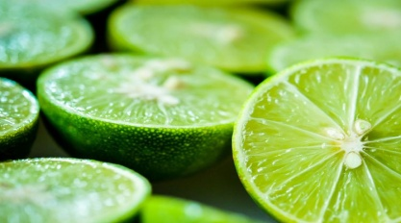
Gambar 1. Jeruk nipis

Jeruk nipis ini digunakan sebagai obat herbal alami yang berkhasiat sebagai obat batuk, meningkatkan pencernaan dll, adapun cara pengolahannya berbagai macam, dan dapat diminum dalam keadaaan hangat atapun dingin.

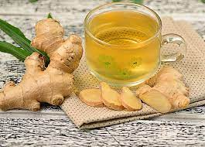
Gambar 2. Jahe

Jahe ini berkhasiat untuk obat batuk, demam, sakit kepala, nyeri sakit gigi, meningkatkan daya tahan tubuh, dll. Adapun cara pengolahannya, dapat langsung direbus dengan bahan yang lain, olahan sup, digeprek lalu dimasukkan kedalam air panas, yang paling populer adalah wedang jahe.

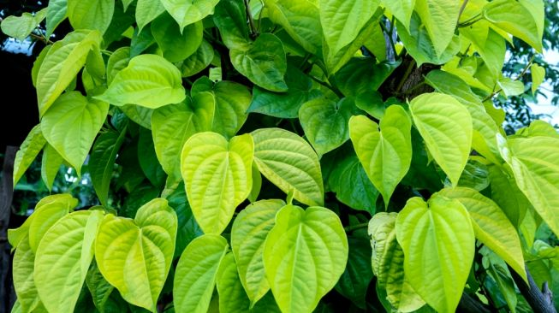
Gambar 3. Daun sirih

Daun sirih memiliki khasiat sebagai, mengatasi diare, kencing manis, penyakit jantung, asam urat dll. Cara pengolahannya, secara umum daun sirih direbus, kemudian airnya diminum dan bisa ditambahkan madu murni dan perasan jeruk nipis. Dapat diminum 3x sehari, 2x sehari sesuai kebutuhan.
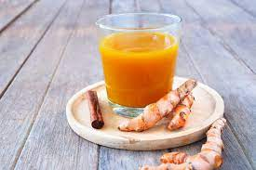
Gambar 4. Kunyit

Kunyit memiliki khasiat untuk, mengobati maag, meredakan peradangan, mengobati perut kembung, nyeri haid, mengatasi sembelit dan diare dll. Cara pengolahannya, kunyit dapat direbus bersama bahan-bahan yang lain, atau jahe yang sudah diolah dalam bentuk bubuk. Populernya jahe dalam bentuk jamu.

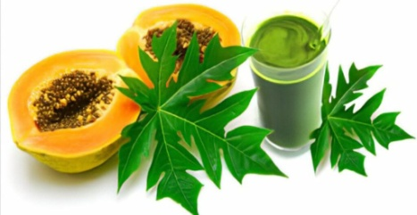
Gambar 5. Daun pepaya

Air daun pepaya memiliki khasiat untuk, obat demam berdarah, melancarkan pencernaan, mengatasi malaria, dll. Cara pengolahnnya, rebus daun pepaya dan dapat ditambahkan dengan garam atau bahan yang lain.

Masyarakat di Semendo masih menggunakan obat-obat tradisional dalam praktek pengobatan, sebagaimana yang dijelaskan oleh beberapa responden dalam wawancara berikut: Hasil wawancara dengan responden pertama selaku masyarakat setempat yang juga merupakan seorang akademisi, “Jeruk nipis itu banyak khasiatnya, mulai dari obat batuk, hingga menjadi obat untuk meningkatkan pencernaan dll. Dulu puskesmas belum ada, pengobatan yang dilakukan msyarakat adalah pengobatan tradisional, ketika batuk, demam, pencernaan bermasalah, penduduk setempat memanfaatkan bahan-bahan tradisional sebagai obat. Adapun dalam pengolahannya, jeruk nipis ini dapat direbus bersama air dan tambahkan madu atau bahan-bahan yang lain, dan air olahan jeruk nipis tersebut dapat langsung diminum “
Tidak hanya jeruk nipis yang banyak memiliki khasiat, masyarakat Semendo juga menggunakan jahe dalam pengobatan tradisional, sebagaimana hasil wawancara dengan responden kedua merupaka masyarakat setempat yang berprofesi sebagai Guru Madrasah, “Jahe ini berkhasiat untuk obat batuk, demam, sakit kepala, nyeri sakit gigi, dan meningkatkan daya tahan tubuh. Dahulu ketika saya sakit tenggorokan dan batuk, nenek saya membuatkan wedang jahe, untuk menghangatkan tenggorokan dan mengobati batuk. Cara pengolahannya tidak sulit, rebus jahe bersama air, kemudian dapat dicampurkan dengan beberapa bahan-bahan yang lain, olahan sup, digeprek lalu dimasukkan kedalam air panas, yang paling populer adalah wedang jahe. Air olahan jahe tersebut dapat langsung diminum setiap hari.
Daun sirih digunakan sebagai obat tradisional yang sangat berperan dalam kehidupan masyarakat melayu tradisional, tidak hanya digunakan sebagai tanaman obat, juga berbagai dalam upacara adat rumpun melayu, juga pada masyarakat di Semendo, Kabupaten Muara Enim. Sebagaimana wawancara dengan responden ketiga yang merupakan masyarakat setempat, “Daun sirih memiliki khasiat sebagai, mengatasi diare, kencing manis, penyakit jantung, asam urat dll. Cara pengolahannya secara umum, daun sirih direbus berulang kali sehingga airnya tampak berwarna kehijauan, kemudian airnya diminum dan bisa ditambahkan madu murni dan perasan jeruk nipis. Dapat diminum 3x sehari, 2x sehari sesuai dengan kebutuhan”.
Kunyit juga dikenal sebagai bahan obat-obatan tradisional di berbagai negara. Masyarakat Semendo juga menggunakan kunyit sebagai obat tradisional yang banyak memiliki khasiat, sebagaimana hasil wawancara dengan responden keempat yang merupakan masyarakat setempat, yang juga berprofesi sebagai tenaga pengajar di MA “Kunyit kunyit memiliki khasiat untuk, mengobati maag, meredakan peradangan, mengobati perut kembung, nyeri haid, mengatasi sembelit dan diare dll. Cara pengolahannya, kunyit dapat direbus bersama bahan-bahan yang lain, atau jahe yang sudah diolah dalam bentuk bubuk. Populernya jahe dalam bentuk jamu”.
Obat tradisional selanjutnya adalah daun pepaya. Pepaya merupakan tanaman yang umum ditemukan di Indonesia, tidak hanya buahnya saja yang memiliki manfaat, daunnya juga digunakan untuk bahan pengobatan. Sebagaimana hasil wawancara dengan responden kelima yang merupakan tenaga medis di daerah setempat, “Air daun pepaya memiliki khasiat untuk, obat demam berdarah, melancarkan pencernaan, mengatasi malaria, dll. Cara pengolahnnya, rebus daun pepaya dan dapat ditambahkan dengan garam, asam jawa atau bahan yang lain, juga bisa dibuat jus daun pepaya”. Air olahan tersebut dapat direbus berulang kali selama airnya masih berwarna, dan jika airnya sudah pudar bisa diganti dengan yang baru.
Teknik pengobatan tradisional dengan cara dioles dan ditempel

Pengobatan tradisional dengan cara dioles yang terdapat di daerah Semendo, menggunakan beberapa jenis bahan, sebagaimana pada gambar berikut.
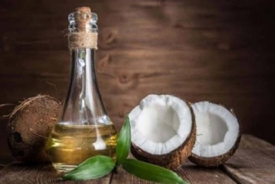
Gambar 6. Minyak kelapa

Minyak kelapa dalam pengobatan tradisonal digunakanuntuk urut bagi yang memiliki penyakit strok, terkilir, dapat strok, terkilir, dapat dioleskan ketika mendapat luka, dll.
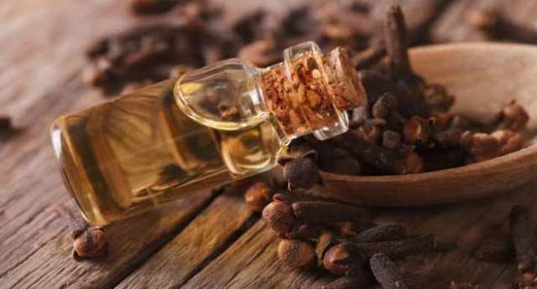
Gambar 7. Minyak cengkeh

Minyak cengkeh memiliki khasiat sebagai, obat ketika sakit gigi, dan dapat dioleskan pada gigi yang sakit.
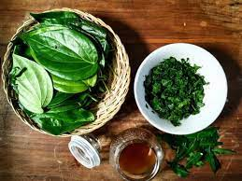
Gambar 8. Daun sirih

Daun sirih sebagai obat luar, dapat digunakan untuk, obat gatal-gatal, luka bakar, kudis dll. Caranya tumbuk daun sirih kemudian tempelkan pada tubuh yang sakit, atau bisa juga dijadikan sebagai pengompres.

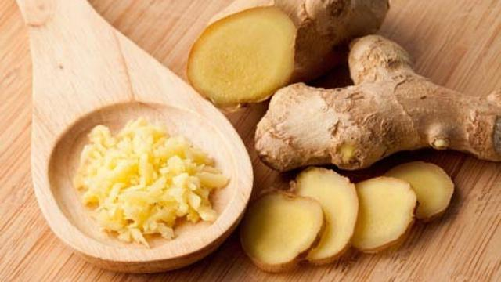
Gambar 9. Parutan jahe

Parutan jahe memiliki khasiat sebagai obat gosok alami untuk keseleo atau nyeri otot dan dapat meredakan nyeri pada urat. Cara penggunaannya, tempelkan jahe yang sudah diparut pada bagian tubuh yang sakit.

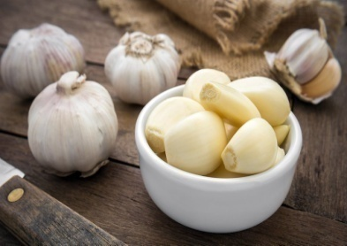
Gambar 10. Bawang putih

Bawang putih secara tradisional digunakan sebagai obat untuk mengobati bisul. Caranya, tumbuk bawang putih kemudian tempelkan pada bagian tubuh yang ada bisulnya, kemudian balut selama 10 menit, setelah selesai bilas dengan air.

Teknik pengobatan tradisional dengan cara dioles dan ditempel yang terdapat di daerah Semendo, menggunakan beberapa jenis bahan seperti minyak kelapa. Minyak kelapa murni memiliki banyak khasiat untuk tubuh. Hasil wawancara dengan beberapa responden yang terdiri dari pemuka adat, tokoh masyarakat, masyarakat setempat, tenaga pengajar, bahkan tenaga medis diantaranya: Hasil wawancara dengan responden pertama yang orang tuanya juga merupakan tukang urut di desa Semendo, “Minyak kelapa asli dalam pengobatan tradisonal digunakan untuk urut, khususnya bagi yang memiliki penyakit strok, terkilir, juga ketika masuk angin, dan dapat dioleskan ketika mendapat luka, dll”. Minyak kelapa murni (virgin coconut oil) bermanfaat sebagai penyembuhan ruam kulit serta menyembuhan mati jaringan kulit.

Bahan selanjutnya adalah minyak cengkeh, tidak hanya untuk bahan masakan, namun juga digunakan dalam pengobatan. Menurut responden kedua yang merupakan masyarakat setempat, “Minyak cengkeh memiliki khasiat sebagai obat ketika sakit gigi, dan dapat dioleskan pada gigi yang sakit secukupnya saja, sebab minyak cengkeh memiliki kandungan yang sangat kuat”.
Daun sirih selain sarinya dapat diminum untuk pengobatan, daunnya juga dapat menjadi obat luar, seperti obat yang ditempelkan ke tubuh ketika sakit. Menurut responden ketiga merupakan masyarakat setempat yang berprofesi sebagai tenaga pengajar, “Daun sirih sebagai obat luar, dapat digunakan untuk, obat gatal-gatal, luka bakar, kudis dll. Caranya tumbuk daun sirih kemudian tempelkan pada tubuh yang sakit, atau bisa juga dijadikan sebagai pengompres”.

Jahe merupakan salah satu tanaman rempah yang sangat populer di Indonesia baik sebagai bumbu masakan ataupun obat tradisional. Salah satu olahan terkenal dari jahe adalah wedang jahe. Selain diminum jahe juga dapat dijadikan sebagai obat luar seperti dioleskan atau ditempelkan kebagian tubuh yang sakit. Menurut responden keempat yang merupakan pemuka masyarakat, yang juga berprofesi sebagai guru ngaji “Parutan jahe memiliki khasiat sebagai obat gosok/oles alami untuk keseleo, nyeri otot, kaki bengkak, dan juga dapat meredakan nyeri pada urat. Cara penggunaannya, tempelkan atau oleskan jahe yang sudah diparut pada bagian tubuh yang sakit”.

Bawang putih adalah salah satu rempah yang khasiatnya sudah tidak perlu diragukan lagi. Pada masyarakat Semendo bawang putih tidak hanya digunakan sebagai rempah, namun juga sebagai obat tradisional, menurut responden kelima, “Bawang putih secara tradisional digunakan sebagai obat untuk mengobati bisul. Caranya, tumbuk bawang putih kemudian tempelkan pada bagian tubuh yang ada bisulnya, kemudian balut selama 10 menit, setelah selesai bilas dengan air”. Bawang putih memiliki kandungan antibakteri, antijamur, antivirus serta antiseptik. Seluruh kandungan tersebut berasal dari senyawa alisin yang terdapat di dalamnya. Alisin bisa membunuh bakteri yang menyebabkan bisul dan jerawat, serta mampu mengurangi pembengkakan dan peradangan. Karena itu, bawang putih memang bisa dimanfaatkan untuk bisul, asalkan penggunaannya tepat dan sesuai aturan.

Teknik pengobatan tradisional dengan cara spiritual/bathin.
Pengobatan secara bathun yang terdapat di daerah Semendo, menggunakan beberapa alternatif, sebagaimana pada gambar berikut.
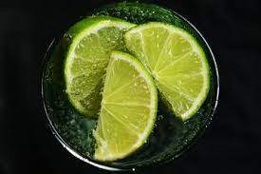
Gambar 11. Jeruk nipis yang dibacakan ayat-ayat al-Qur’an dan do’-do’a

Masyarakat Semende Muara Enim, memiliki pengobatan tradisional spiritual atas dasar kepercayaan, yaitu ketika ada yang sakit maka, mereka akan mendatangi orang dianggap paling alim di masyarakat sambil membawa jeruk nipis untuk membacakan ayat-ayat Al-Qur’an dan do’a, kemudian jeruk nipis tersebut dioleskan ke bagian tubuh yang sakit, atau bahkan ke seluruh tubuh.

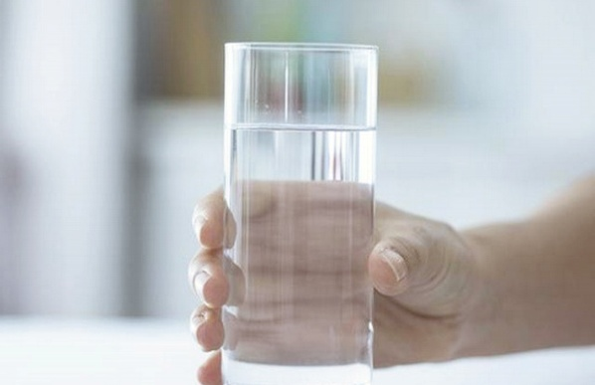
Gambar 11. Air putih yang dibacakan ayat-ayat al-Qur’an dan do’a.

Masyarakat juga ketika sakit meminta kepada orang yang dianggap alim untuk membacakan ayat-ayat al-Qur’an pada air yang kemudian air tersebut diminumkan atau diusapkan kepada orang yang sakit. Menurutnya hal ini tidak dianggap syirik, sebab Nabi Saw juga pernah membacakan ayat-ayat al-Qur’an dan do’a pada air untuk seorang sahabat yang sedang sakit, kemudian beliau memercikkan air tersebut kepada bagian yang sakit.
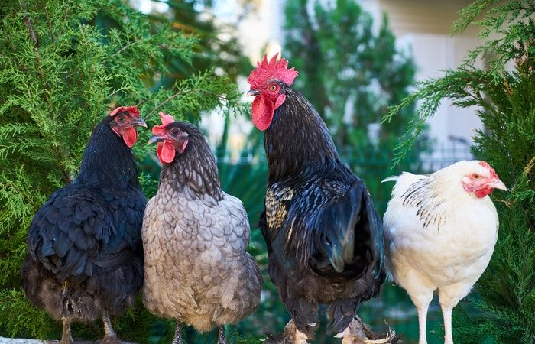
Gambar 12. Mendatangi dukun dan menyembelih ayam hitam untuk mengetahui suatu penyakit.

Pengobatan menggunakan dukun dan media menyembelih ayam hitam untuk mengetahui suatu penyakit yang diderita, atau untuk penyembuhan, tidaklah diperkenankan, sebab hal tersebut mengarah kepada syirik, dan hal tersebut dilarang dilakukan di masyarakat Semende Muara Enim. Masih banyak media untuk menyembuhkan penyakit tuturnya.

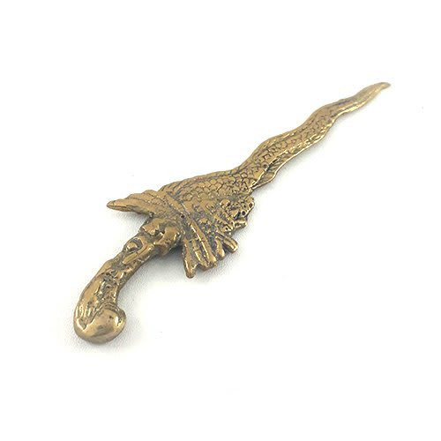
Gambar 13. Dukun dan media keris yang dibacakan do’a-do’a.

Di era modern ini masyarakat masih mendatangi dukun sebagai alternatif dalam pengobatan. Dalam suatu praktek pengobatan, seorang dukun menggunakan keris yang berukuran kecil yang telah dibacakan do’a-do’a tertentu, dan setelahnya diletakkan kebagian tubuh yang sakit, masyarakat mempercayai bahwa hal tersebut dapat menyembuhkan penyakit yang diderita.
Pengobatan tradisional spiritual atau kebathinan terdiri dari pengobatan tradisional atas dasar kepercayaan, dan pengobatan tradisonal atas dasar agama. Praktik pengobatan spiritual ini terus berlangsung di daerah Semendo diantaranya, jeruk nipis yang dibacakan ayat-ayat al-qur’an dan doa’a oleh seorang yang dianggap ‘alim dalam masyarakat tersebut. Hasil dari wawancara kepada beberapa tokoh adat, pemuka masyarakat, masyarakat setempat, tenaga pengajar dan tenaga medis di daerah setempat mengatakan: Menurut responden pertama yang merupakan pemuka masyarakat “Masyarakat Semendo Muara Enim, memiliki pengobatan tradisional spiritual atas dasar kepercayaan, yaitu ketika ada yang sakit maka, mereka akan mendatangi orang dianggap paling alim di masyarakat sambil membawa jeruk nipis untuk membacakan ayat-ayat al-Qur’an dan do’a. Ayat-ayat al-Qur’an dan do’a yang dibacakan diantaranya, pertama membaca ta’awudz dan basmalah, kedua membaca al-Fatihah, ketiga membaca Qs. al-Ikhlas 1x, Qs. al-Falaq 1x dan Qs. an-Nas 1x. Kemudian jeruk nipis tersebut dioleskan ke bagian tubuh yang sakit, atau bahkan ke seluruh tubuh.”

Pengobatan yang dilakukan oleh masyarakat Semendo tersebut tidaklah bertentangan dengan syari’at, sebab masyarakat berkeyakinan bahwa do’a-do’a yang dipanjatkan oleh orang yang sholeh itu cepat diijabah oleh Allah Swt, dan do’a yang dibacakan juga merupakan do’a-do’a yang meminta kesembuhan kepada Allah Swt. Adapaun jeruk nipis yang digunakan sebagai media pengobatan, yang memang memiliki banyak khasiat menambah efek kesembuhan bagi orang yang sakit.

Pengobatan alternatif selanjutnya yaitu, air putih yang dibacakan ayat-ayat al-Qur’an dan do’a. Pengobatan dengan cara membacakan ayat al-Qur’an atau do’a yang kemudian ditiupkan kepada segelas air, dan air tersebut diusapkan atau diminum oleh orang yang sakit, juga pernah dilakukan oleh Nabi Muhammad Saw. Hal ini juga dilakukan oleh masyarakat Semendo, berdasarkan hasil wawancara dengan salah seorang masyarakat setempat Menurut responden kedua yang merupakan tokoh adat, “Masyarakat juga ketika sakit meminta kepada orang yang dianggap alim untuk membacakan ayat-ayat al-Qur’an pada air yang kemudian air tersebut diminumkan atau diusapkan kepada orang yang sakit. Menurutnya hal ini tidak dianggap syirik, sebab Nabi Saw juga pernah membacakan ayat-ayat al-Qur’an dan do’a pada air untuk seorang sahabat yang sedang sakit, kemudian beliau memercikkan air tersebut kepada bagian yang sakit”. Adapun ayat-ayat al-Qur’an yang biasa dibacakan dalam pengobatan alternatif tersebut diantaranya “al-muawwizatain”, yaitu Qs. al-Nas dan Qs. al-Falaq serta do’a-do’a yang memiliki arti meminta kesembuhan kepada Allah Swt.

Para ulama mengatakan bahwa bacaan pengobatan atau jampi-jampi yang diperbolehkan syari’at harus memenuhi tiga syarat, pertama, dengan menyebut nama Allah Swt. Kedua, dengan menggunakan bahasa Arab atau bahasa lain yang dapat dipahami maknanya. Ketiga, dengan keyakinan bahwa yang dibaca itu tidaklah berpengaruh kecuali dengan izin Allah dan tidak menjerumuskan kepada syirik.
Pengobatan alternatif dengan konsultasi kepada dukun yang kemudian menggunakan ayam dengan jenis tertentu sebagai media dalam pengobatan tidaklah diperbolehkan dalam ajaran Islam, walaupun demikian prakteknya tetap berlangsung hingga saat ini dikalangan masyarakat Indonesia. Mendatangi dukun dan menyembelih ayam hitam untuk mengetahui suatu penyakit pada masyarakat Semendo dilarang dalam mempraktekkannya, sebab hal tersebut menuju kepada syirik. Menurut responden ketiga salah seorang akademisi mengatakan bahwa, “Pengobatan menggunakan dukun dan media menyembelih ayam hitam untuk mengetahui suatu penyakit yang diderita, atau untuk penyembuhan, tidaklah diperkenankan, sebab hal tersebut mengarah kepada syirik, dan hal tersebut dilarang dilakukan di masyarakat Semendo Muara Enim. Masih banyak media untuk menyembuhkan penyakit tuturnya”.

Berobat dengan cara yang ghaib dan supranatural ini memang biasanya mudah menyeret masyarakat awam kepada kemusyrikan. Hampir semua dukun dan paranormal memakai kedok agama dalam praktek pengobatannya, tidak jarang dukun meminta syarat seperti agar yang berobat harus menyembelih ayam putih atau hitam dan lain-lain, yang mana hal tersebut akan menjerumuskan kepada kemusyrikan.
Banyak hadits yang melarang kaum muslimin melakukan pengobatan dengan tamaim yaitu pengobatan menggunakan jimat, atau benda-benda yang dianggap mampu memberikan kesembuhan atau dapat mengusir jin dari tubuh seseorang. Pengobatan menggunakan jimat, atau benda-benda keramat seprti, batu, keris dan lainnya, masih dipraktekkan di Indonesia, salh satunya di daerah Semendo. Mendatangi dukun dan keris yang dibacakan do’a-do’a sebagai media dalam pengobatan dalam prakteknya dilarang dalam syari’at Islam, sebab hal tersebut dapat dikategorikan sebagai jimat, walaupun pada benda-benda tersebut dibacakan ayat al-Qur’an. Masyarakat beranggapan bahwa, keris tersebut yang mampu memberikan kesembuhan dan mengusir dari hal-hal yang buruk.

Menurut responden keempat yang berprofesi sebagai tenaga medis, “Di era modern ini masyarakat masih mendatangi dukun sebagai alternatif dalam pengobatan. Dalam suatu praktek pengobatan, seorang dukun menggunakan keris yang berukuran kecil yang telah dibacakan do’a-do’a tertentu, dan setelahnya diletakkan kebagian tubuh yang sakit, masyarakat mempercayai bahwa hal tersebut dapat menyembuhkan penyakit yang diderita”. Dalam pengobatan spiritual ada yang diperbolehkan dan ada yang tidak, sesuai dengan tutunan syari’at, jika berlandaskan kepada pengobatan yang dilakukan oleh Nabi dan sahabat tidak menjadi masalah, namun jika pengobatan tersebut mengarah kepada hal-hal yang berbau syirik maka hal tersebut dilarang.

KESIMPULAN

Kearifan lokal bidang kesehatan khususnya pengobatan tradisional pada masyarakat Semendo, Kabupaten Muara Enim berupa pengobatan tradisional dengan tiga cara yaitu diminum, dioles dan pengobatan secara bathin. Pengobatan secara dioles dan diminum menggunakan tumbuh-tumbuhan dan rempah-rempah seperti jahe, kunyit, daun pepaya,daun sirih, jeruk nipis yang diolah untuk menjadi obat, sedangkan pengobatan secara bathin, masih dijumpai pengobatan tradisional berupa bacaan atau do’a-do’a yang sesuai dengan syariat Islam. Adapun bacaan yang dalam pengobatan tersebut seperti, membaca “al-muawwizatain”, yaitu Qs. al-Nas dan Qs. al-Falaq serta do’a-do’a yang memiliki arti meminta kesembuhan kepada Allah Swt.

UCAPAN TERIMA KASIH

Terima kasih kepada, Rektor Universitas Islam Negeri Raden Fatah Palembang, Dekan Fakultas Adab dan Humaniora , Ketua Program Studi Sejarah Peradaban Islam, Dosen Penasehat Akademik, para Dosen di Prodi Sejarah Peradaban Islam, serta semua teman-teman Program Magister Sejarah Peradaban Islam Angkatan 22.

REFERENSI

Agoes, Azwar dan T. Jacob M.S,M.D. (1996). Antropologi Kesehatan Indonesia, Jilid I Pengobatan Tradisional. Penerbit Buku Kedokteran EGC.
Darmastuti, R & Sari, D.K. (2011). Kekuatan Kearifan Lokal Dalam Komunikasi Kesehatan. Jurnal Komunikasi.
Jupitasari, Mellisa. (2021). LEKSIKON ETNOMEDISIN PADA PENGOBATAN PENYAKIT KULIT MELAYU SUKADANA: KAJIAN EKOLINGUISTIK Jurnal Elektronik WACANA ETNIK.
Moleong, L.J. (2013). Metodologi Penelitian Kualitatif. (Edisi Revisi). Bandung: PT. Remaja Rosdakarya.
Sumantri, Arif. (2011). Metodologi Penelitian Kesehatan. Jakarta: Kencana Prenada Media Group.
Wawancara narasumber pada tanggal 19, 20, 21 Oktober 2022.

